CONSTRUIRE LES PREMIERS OUTILS POUR STRUCTURER SA PENSEE Découvrir les nombres et leurs utilisations :

**UN JEU PENGUINS ON ICE….**

CONSTRUIRE LE NOMBRE POUR EXPRIMER DES QUANTITES

Attendus de fin de cycle :

* **Utiliser les nombres** : évaluer et comparer des collections d’objets avec des procédures numériques ou non numériques. / Mobiliser des symboles analogiques, verbaux ou écrits, conventionnels ou non conventionnels pour communiquer des informations orales et écrites sur une quantité.
* **Etudier les nombres** : Avoir compris que le cardinal ne change pas si on modifie la disposition spatiale ou la nature des éléments.

**EN PETITE SECTION**

**Comparer des collections afin de familiariser des élèves avec les quantités :**

1. Estimer des quantités de façon progressive ex : beaucoup/pas beaucoup

* Découverte du jeu et manipulation des manchots **ANNEXE 1**
* Beaucoup de manchots / pas beaucoup **ANNEXE 2**
* Trop de manchots / pas assez de manchots **ANNEXE 2**
* Construire une collection équipotente à une autre **ANNEXE 3**

1. Comparer des collections organisées de manières différentes dans l’espace pour trouver celles qui sont équipotentes puis déterminer celles qui ont le plus ou le moins d’éléments qu’une collection donnée

* Les premiers nombres 1,2,3 **ANNEXE 4**
* Trier les manchots par quantité jusqu’à 3 **ANNEXE 4**

**EN MOYENNE SECTION**

**Comparer des collections afin de familiariser des élèves avec les quantités :**

Réaliser une collection dont le cardinal est donné. Utiliser le dénombrement pour comparer deux quantités, pour constituer une collection d’une taille donnée ou pour réaliser une collection de quantité égale à la collection proposée **ANNEXE 6**

* Construire une collection équipotente à une autre
* Distribution
* Chercher juste ce qu’il faut de manchots pour remplir la banquise
* Comparer des collections de 1 à 5
* Trier les manchots par quantité jusqu’à 5

**EN GRANDE SECTION**

**Comparer des collections afin de familiariser des élèves avec les quantités :**

Réaliser une collection dont le cardinal est donné. Utiliser le dénombrement pour comparer deux quantités, pour constituer une collection d’une taille donnée ou pour réaliser une collection de quantité égale à la collection proposée **ANNEXE 8**

* Construire une collection équipotente au chiffre écrit sur la banquise
* Trier les manchots par quantité jusqu’à 10
* Jeu de la dérive des banquises
* Jeu de la bataille des manchots

STABILISER LA CONNAISSANCE DES PETITS NOMBRES

Attendus de fin de cycle :

* **Utiliser les nombres** : Réaliser une collection dont le cardinal est donné. Utiliser le dénombrement pour comparer deux quantités, pour constituer une collection d’une taille donnée ou pour réaliser une collection de quantité égale à la collection proposée.
* **Etudier les nombres** : Avoir compris que le cardinal ne change pas si on modifie la disposition spatiale ou la nature des éléments. Avoir compris que tout nombre s’obtient en ajoutant un au nombre précédent et que cela correspond à l’ajout d’une unité à la quantité précédente. / Quantifier des collections jusqu’à dix au moins ; / les composer et les décomposer par manipulations effectives puis mentales. / Dire combien il faut ajouter ou enlever pour obtenir des quantités ne dépassant pas dix. / Parler des nombres à l’aide de leur décomposition.

**EN PETITE SECTION**

**Constituer des collections  :**

1. Donner, montrer, prendre une quantité demandée d’éléments **ANNEXE 5**

* Exprimer une quantité avec les doigts de la main :
* Associer les manchots avec la bonne quantité de doigts
* Jeu avec la constellation du dé jusqu’à 3
* Jeu de la course des manchots
* Jeu des équipes de manchots

1. Constituer des groupements afin de réaliser des collections en réponse à une demande

* Remplir les banquises de manchots
* Réaliser des groupes de manchots de 2 ou de 3

1. Dire le mot nombre correspondant au cardinal d’une collection proposée

* Verbaliser la décomposition du nombre

**EN MOYENNE SECTION**

**Constituer des collections  :**

1. Donner, montrer, prendre une quantité demandée d’éléments **ANNEXE 6**

* Exprimer une quantité avec les doigts de la main
* Associer les manchots avec la bonne quantité de doigts, jusqu’à 5
* La dérive des banquises avec des ajouts et des retraits de manchots le long du voyage

1. Constituer des groupements afin de réaliser des collections en réponse à une demande / Constituer une collection en utilisant le dénombrement par comptage **ANNEXE 7**

* Remplir des ilots nombre de manchots
* Remplir des banquises en tenant compte des quantités demandées
* Compléter des banquises pour qu’il y ait le nombre demandé

1. Dire le mot nombre correspondant au cardinal d’une collection proposée

* Verbaliser la décomposition du nombre
* Remplir des banquises en tenant compte des ajouts au cour de la dérive
* Verbalisation des décompositions du nombre

**EN GRANDE SECTION**

**Constituer des collections  : ANNEXE 9**

1. Donner, montrer, prendre une quantité demandée d’éléments

* Exprimer une quantité avec les doigts de la main :
* Associer les manchots avec la bonne quantité de doigts, jusqu’à 10
* Activités de constitution et d’appariement de collections jusqu’à 10, les décompositions
* La dérive des banquises avec des ajouts et des retraits de manchots le long du voyage
* Les banquises à la manière du jeu du bus

1. Constituer des groupements afin de réaliser des collections en réponse à une demande / Constituer une collection en utilisant le dénombrement par comptage

* Remplir des ilots nombre de manchots
* Remplir des banquises en tenant compte des quantités demandées
* Compléter des banquises pour qu’il y ait le nombre demandé

1. Dire le mot nombre correspondant au cardinal d’une collection proposée

* Verbaliser la décomposition du nombre
* Remplir des banquises en tenant compte des ajouts au cour de la dérive
* Verbalisation des décompositions du nombre

**ANNEXES LES JEUX PROPOSES AVEC LES MANCHOTS**

**PETITE SECTION**

**ANNEXE 1 DECOUVERTE ET MANIPULATION DE QUANTITES**

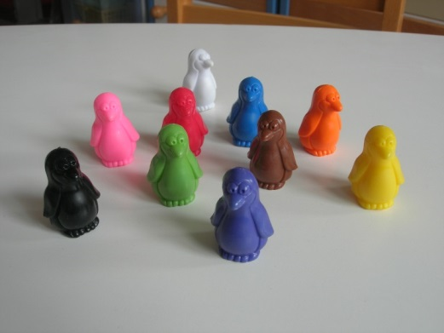 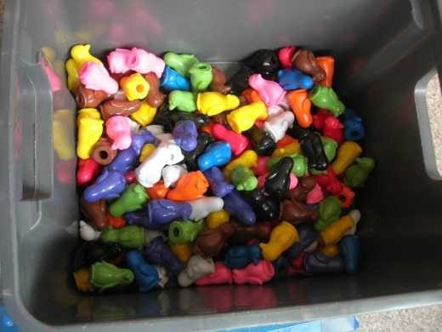 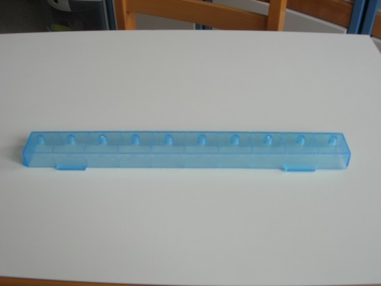 **LE MATERIEL**

**20 manchots de même couleur, 10 couleurs différentes, 20 banquises de 10 places**

**Chaque banquise peut être accrochée à l’autre dans la longueur ou dans la largeur.**

**JEU 1 : REMPLIR SA BANQUISE DE 10 PLACES ET LA PRESENTER AUX AUTRES**

**JEU 2 : REMPLIR SA BANQUISE DE 10 PLACES ET LA COLORIER**

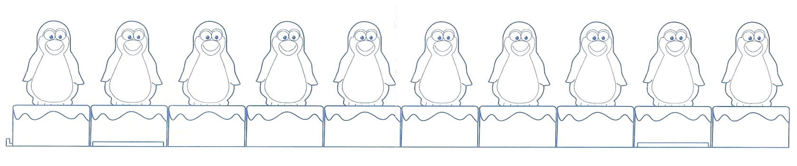

**JEU 3 : REMPLIR SA BANQUISE DE 10 PLACES COMME CELLE DU COPAIN**

**JEU 4 : REMPLIR SA BANQUISE DE 10 PLACES COMME LE MODELE PHOTO**

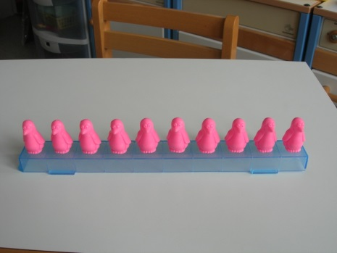 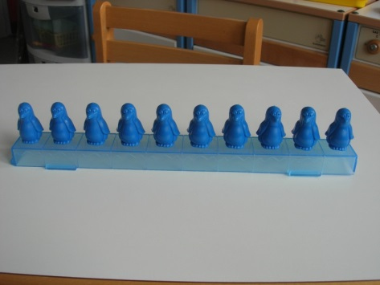 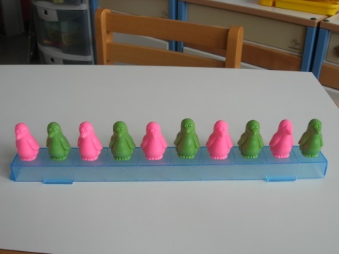

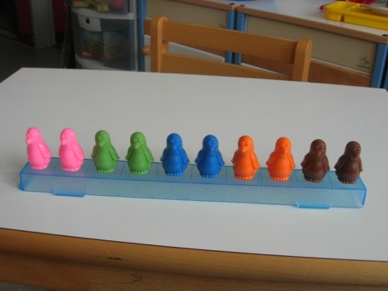 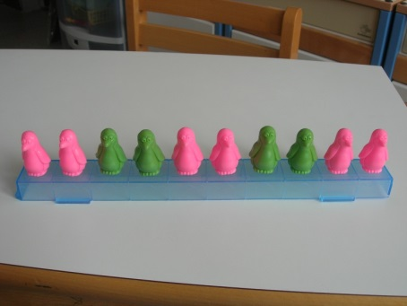 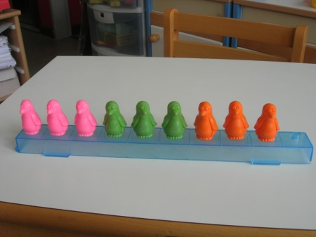

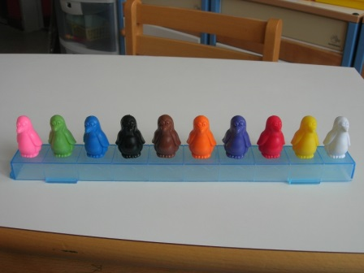 ET D’AUTRES ENCORE

**JEU 5 : REMPLIR SA BANQUISE DE 10 PLACES COMME LE MODELE DESSINE**

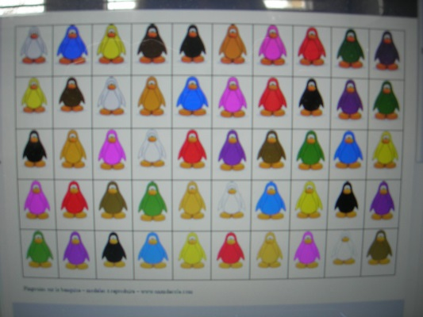

**JEU 5 : REMPLIR SA BANQUISE DE 10 PLACES COMME LE MODELE SYMBOLISE**

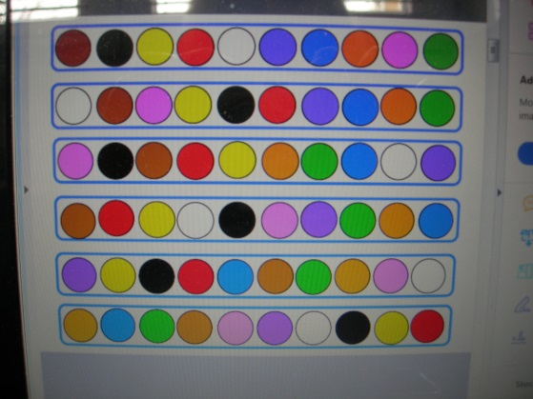 DE TOUTES LES COULEURS

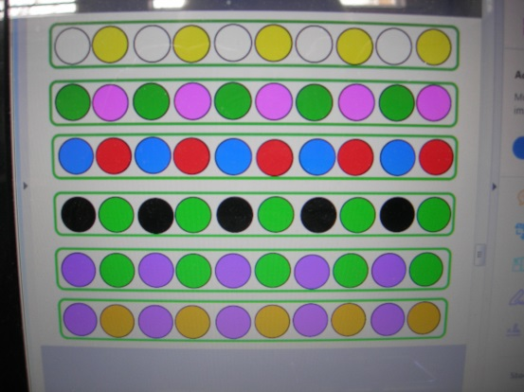 EN ALTERNANCE DE 1

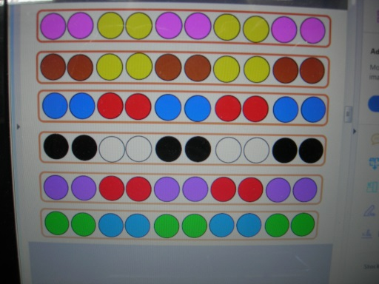 EN ALTERNANCE DE 2

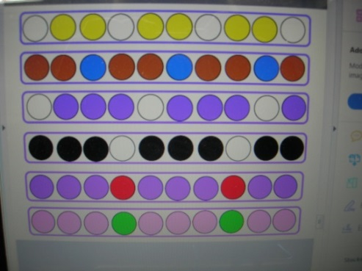 D’AUTRES ALTERNANCES

**ANNEXE 2 BEAUCOUP/PAS BEAUCOUP/TROP/PAS ASSEZ**

**JEU 1 : TRANSPORTER DES MANCHOTS POUR REMPLIR LA BANQUISE**

* Prendre des manchots les mettre dans sa boîte
* Vider les manchots sur la table
* Observer qui en a pris beaucoup
* Installer les manchots sur les banquises

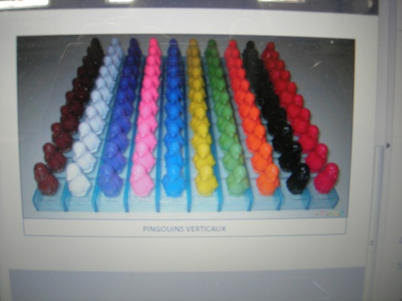 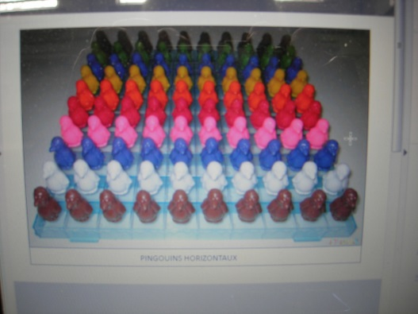

**JEU 2 : TRIER DES PHOTOS DES MANCHOTS**

* Photos beaucoup / Photos pas beaucoup
* Réaliser un groupe de manchots beaucoup et un groupe de manchots pas beaucoup

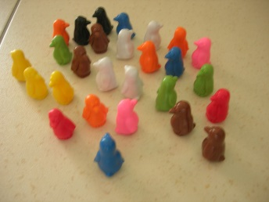 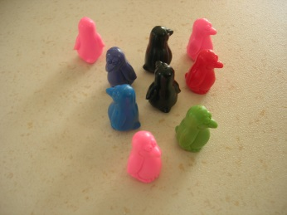 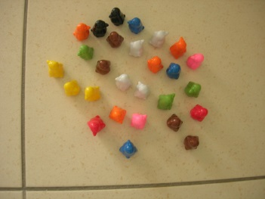 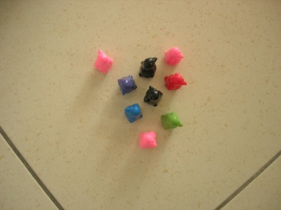

**ANNEXE 3 CONSTRUIRE UNE COLLECTION EQUIPOTENTE**

**JEU 1 : CHERCHER DES MANCHOTS POUR LES PLACER SUR LA BANQUISE (activité inspirée du jeu des dortoirs de Dominique Valentin)**

* Placer un manchot sur chaque place de la banquise (chercher les barquettes qu’il faut pour remplir la banquise. Il faut que tous les glaçons soient occupés.) Zone d’attente matérialisée avant de placer les manchots sur la banquise pour vérification

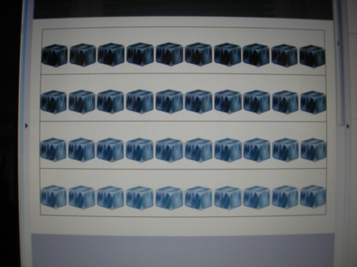 dessin au fond de la barquette (d’après unandecole.com)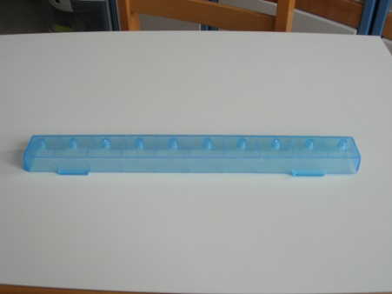 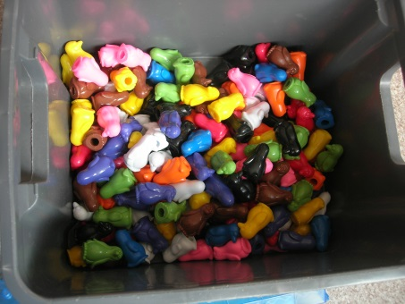 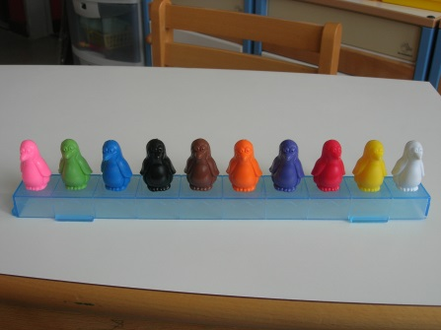

**Puis vérification par la correspondance terme à terme.**

**Verbalisation trop, pas assez, assez.**

**JEU 2 : CHERCHER DES MANCHOTS POUR LES PLACER SUR LA BANQUISE**

Jeu identique avec éloignement des barquettes

**ANNEXE 4 COMPARER DES COLLECTIONS EN UTILISANT LES NOMBRES JUSQU’A 3**

**JEU 1 : CHERCHER DES MANCHOTS POUR REMPLIR LES BANQUISES DE 10 PLACES**

Utilisation de cartes avec manchot couleur et constellation dé. Utilisation de cartes avec manchot couleur et configuration de doigts.

Il s’agit de chercher la boîte correspondant à la commande (soit 1,2 ou 3). Puis de remplir sa banquise petit à petit.

**JEU 2 : CHERCHER LES BOITES CORRESPONDANTES POUR RANGER LES MANCHOTS**

Rendre à chaque boîte sa quantité de manchots couleur. (de 1 à 3)

**JEU 3 : JEU D’ASSOCIATION DE QUANTITES IDENTIQUES AVEC UNE BOITE INTRUSE**

Associer les boites quantités identiques et trouver celle qui est seule

Associer les images quantités identiques et trouver celle qui est seule

**ANNEXE 5 CONSTITUER DES COLLECTIONS EN UTILISANT LES NOMBRES JUSQU’A 3**

**JEU 1 : LA COURSE DES MANCHOTS**

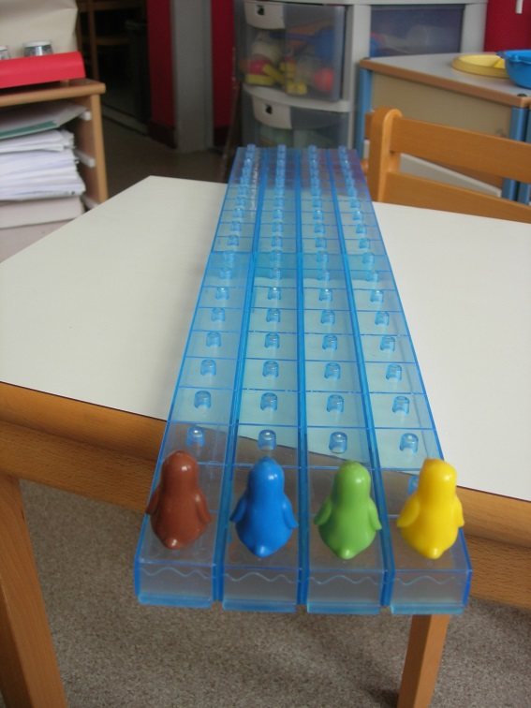 AVEC LES CONSTELLATIONS DU DE

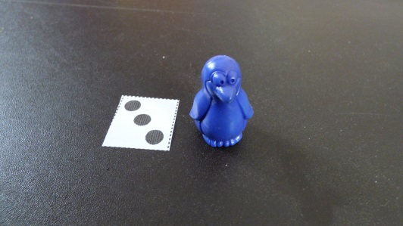 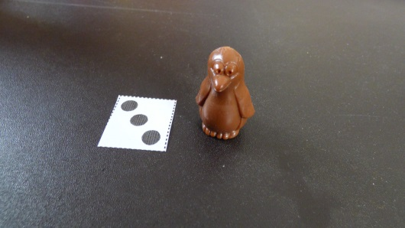 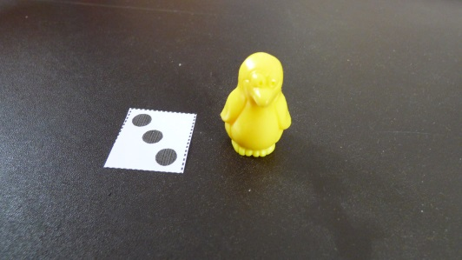

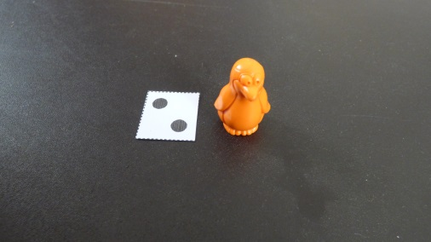 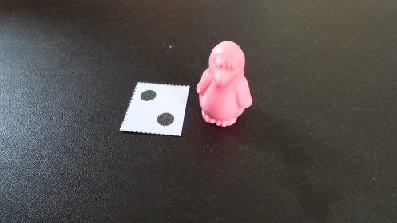 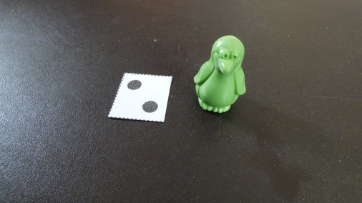

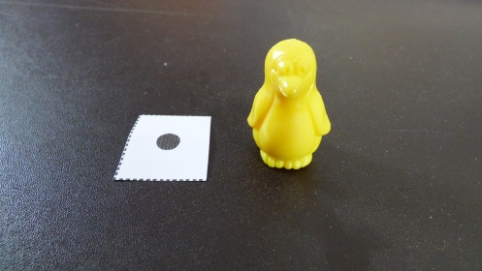 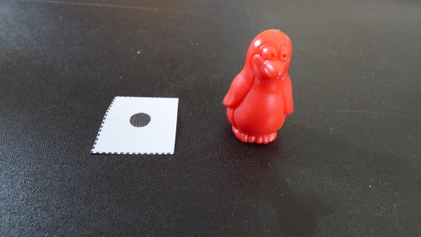 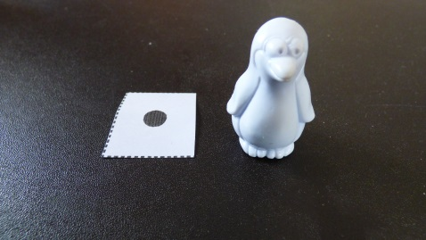

**JEU 2 : LA COURSE DES MANCHOTS AVEC LES CONFIGURATIONS DE DOIGTS**

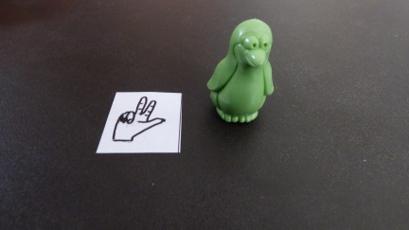 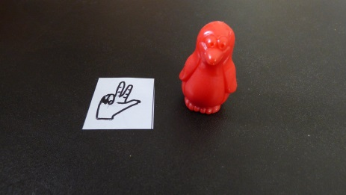 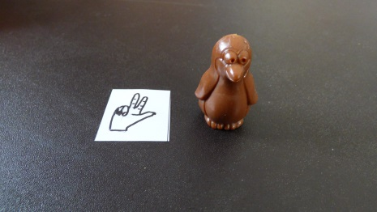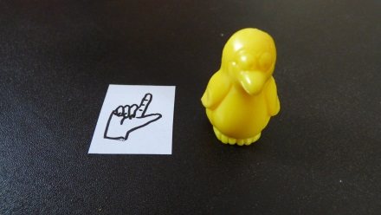 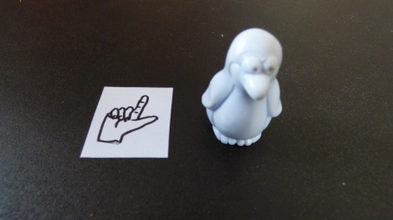 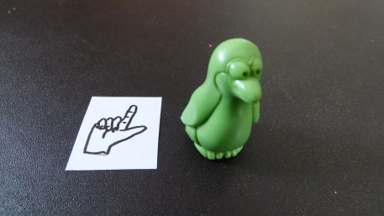 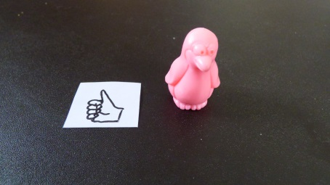 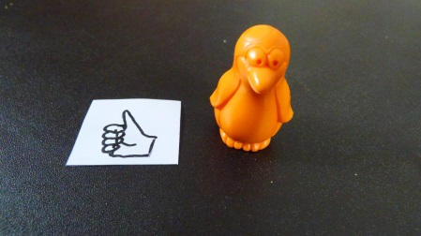 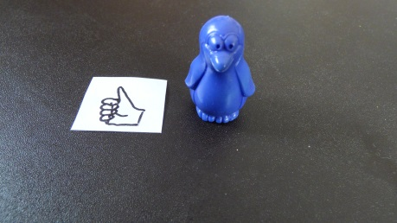

**JEU 3 : LA COURSE DES MANCHOTS AVEC LES ETIQUETTES CHIFFRE**

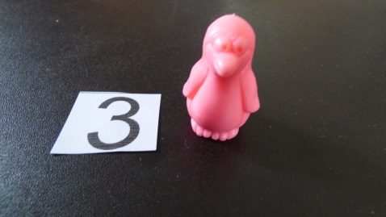 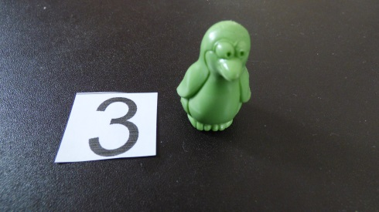 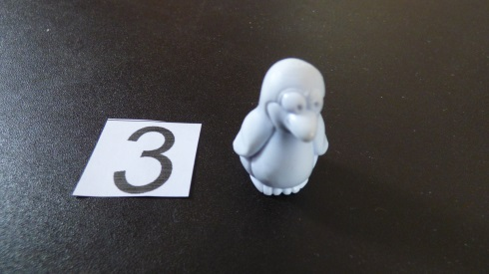

**JEU 4 : LES GROUPES DE MANCHOTS**

Préparer la quantité correspondant à la demande.

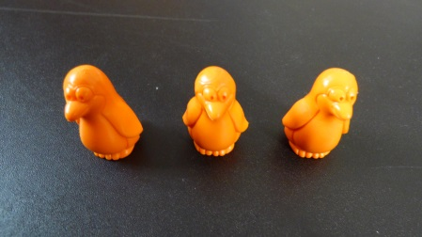 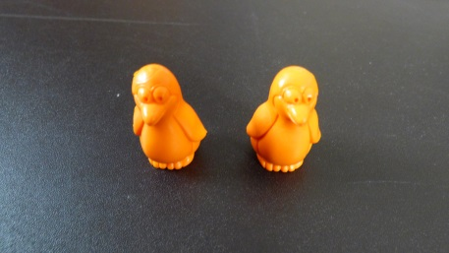 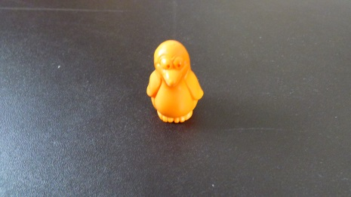

**ANNEXES LES JEUX PROPOSES AVEC LES MANCHOTS**

**MOYENNE SECTION**

**ANNEXE 6 COMPARER DES COLLECTIONS EN UTILISANT LES NOMBRES JUSQU’A 5**

**JEU 1 : A LA MANIERE DES BOITES EMPILEES**

* Lancer le dé, ne prendre les manchots sur la banquise uniquement si le nombre est plus petit que celui du dé
* Lancer le dé, ne prendre les manchots sur la banquise uniquement si le nombre est plus grand que celui du dé

Le gagnant est celui qui a le plus de manchots à la fin du jeu.

**JEU 2 : LA COURSE DES MANCHOTS A LA MANIERE DU JEU DES PIEUVRES**

* Piocher des cartes constellations, prendre autant de manchots que l’indiquent les cartes et les disposer sur la banquise

Le premier qui a rempli sa banquise a gagné.

**JEU 3: A LA MANIERE DES BOITES ALIGNEES**

* Lancer le dé, ne prendre les manchots sur la banquise uniquement si le nombre est identique à celui du dé

Le gagnant est celui qui a le plus de manchots à la fin du jeu.

**ANNEXE 7 CONSTITUER DES COLLECTIONS EN UTILISANT LES NOMBRES JUSQU’A 5**

**JEU 1 : A LA MANIERE DE REMI BRISSIAUD**

* Compléter les banquises pour obtenir la quantité demandé
* Chercher les manchots absents en un seul voyage
* Eloigner la boîte des manchots
* Jouer à deux en transmettant l’information au camarade à l’oral
* Jouer à deux en transmettant l’information au camarade à l’écrit

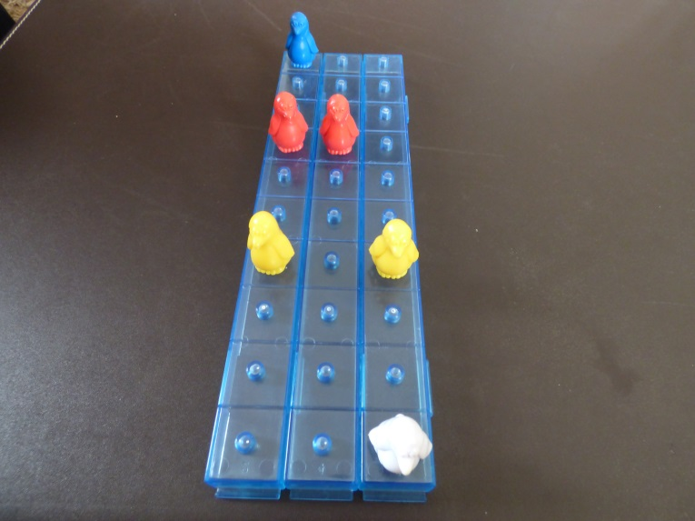 COMPLETER DES BANQUISES DE TROIS EN CHERCHANT LES MANCHOTS QUI SONT PARTIS NAGER

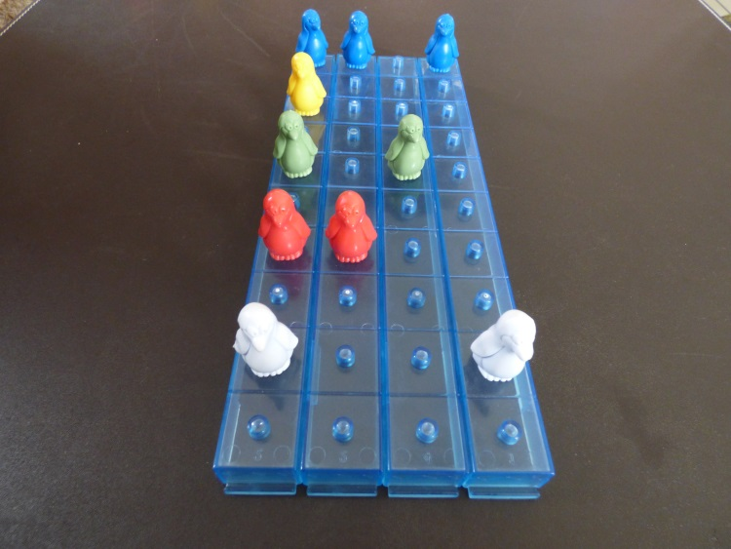 COMPLETER DES BANQUISES DE QUATRE EN CHERCHANT LES MANCHOTS QUI SONT PARTIS NAGER 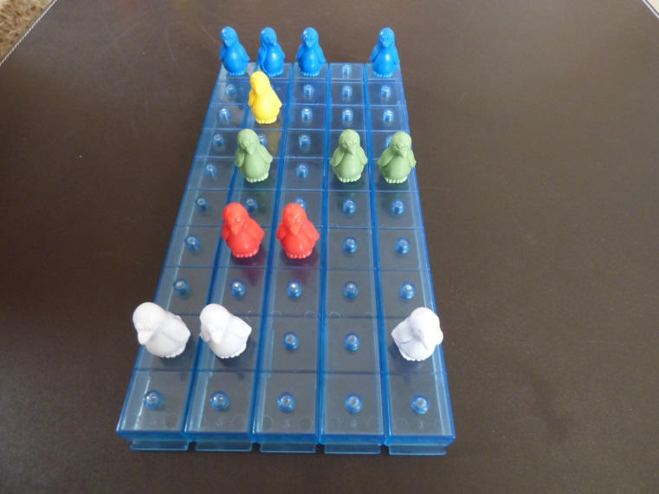 COMPLETER DES BANQUISES DE CINQ EN CHERCHANT LES MANCHOTS QUI SONT PARTIS NAGER

**JEU 2 : A LA MANIERE DE L’AUTOBUS**

Chercher juste ce qu’il faut de manchots pour remplir la banquise qui part à la dérive. Il ne doit y avoir aucune place vide.

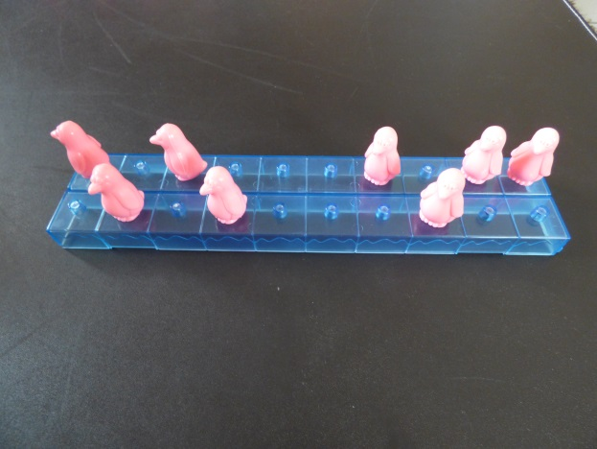 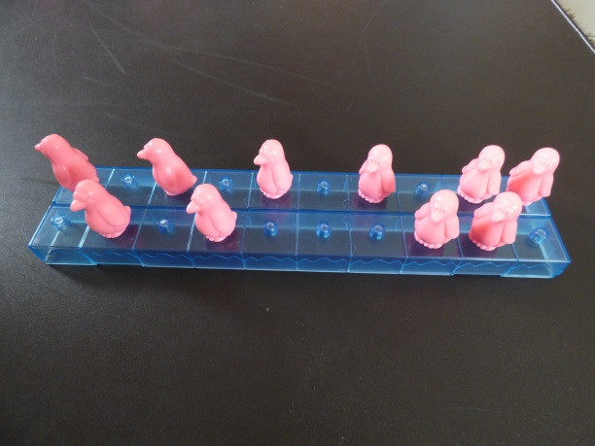

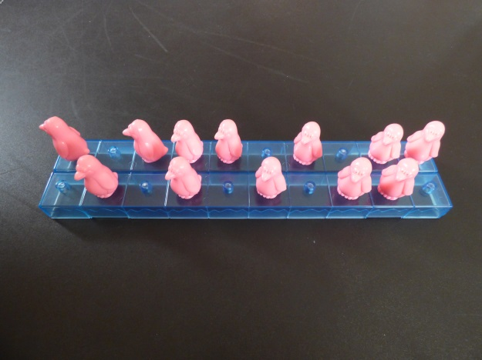 ET D’AUTRES SITUATIONS….

* Les manchots sont disposés à côté de la banquise. L’élève complète puis dénombre.

**JEU 3 : LES MANCHOTS SUR LA BANQUISE AVEC PLATEAU DE JEU (d’après** **unandecole.com)**

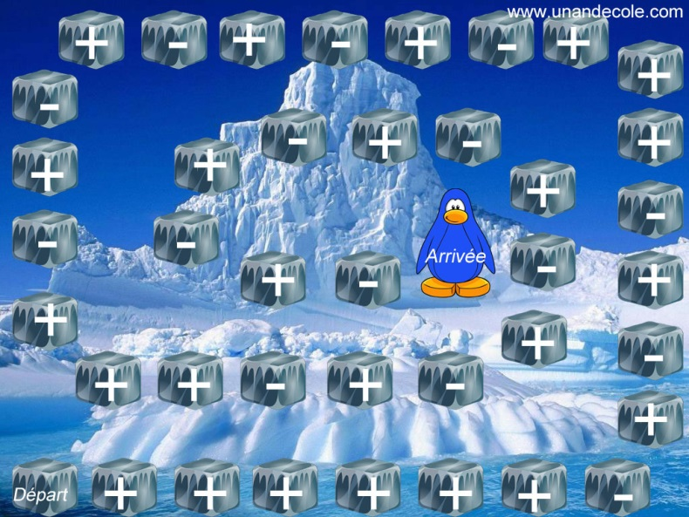

Lancer le dé pour avancer sur le plateau de jeu et ajouter ou retirer un manchot selon la consigne du plateau. Le jeu s’arrête lorsque tout le monde est arrivé à la fin du plateau. On dénombre ensuite les manchots présents sur la banquise. Celui qui en a le plus gagne.

**ANNEXES LES JEUX PROPOSES AVEC LES MANCHOTS**

**GRANDE SECTION**

**ANNEXE 8 COMPARER DES COLLECTIONS EN UTILISANT LES NOMBRES JUSQU’A 10**

**JEU 1 : A LA MANIERE DES BOITES EMPILEES**

* Lancer le dé, ne prendre les manchots sur la banquise uniquement si le nombre est plus petit que celui du dé
* Lancer le dé, ne prendre les manchots sur la banquise uniquement si le nombre est plus grand que celui du dé

Le gagnant est celui qui a le plus de manchots à la fin du jeu.

**JEU 2 : LA COURSE DES MANCHOTS A LA MANIERE DU JEU DES PIEUVRES**

* Piocher des cartes constellations, prendre autant de manchots que l’indiquent les cartes et les disposer sur la banquise

Le premier qui a rempli sa banquise a gagné.

**JEU 3: A LA MANIERE DES BOITES ALIGNEES**

* Lancer le dé, ne prendre les manchots sur la banquise uniquement si le nombre est identique à celui du dé

Le gagnant est celui qui a le plus de manchots à la fin du jeu.

**ANNEXE 9 CONSTITUER DES COLLECTIONS EN UTILISANT LES NOMBRES JUSQU’A 10**

**JEU 1 : A LA MANIERE DE REMI BRISSIAUD**

* Compléter les banquises pour obtenir la quantité demandé
* Chercher les manchots absents en un seul voyage
* Eloigner la boîte des manchots
* Jouer à deux en transmettant l’information au camarade à l’oral
* Jouer à deux en transmettant l’information au camarade à l’écrit
* Verbaliser les décompositions du nombre
* Ecrire les décompositions en constellations de dé
* Ecrire les décompositions en configurations de doigts
* Ecrire les décompositions en chiffres

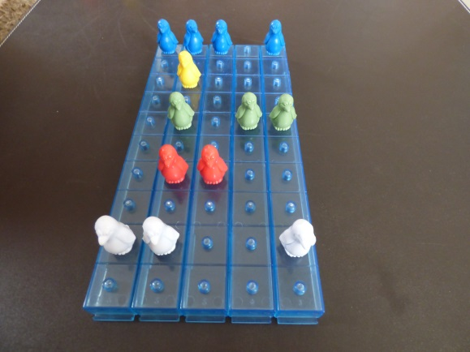 COMPLETER DES BANQUISES DE CINQ EN CHERCHANT LES MANCHOTS QUI SONT PARTIS NAGER

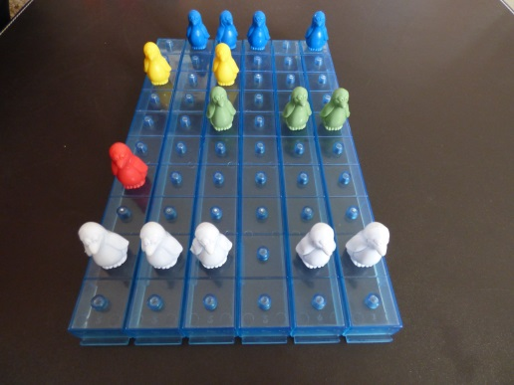 COMPLETER DES BANQUISES DE SIX EN CHERCHANT LES MANCHOTS QUI SONT PARTIS NAGER

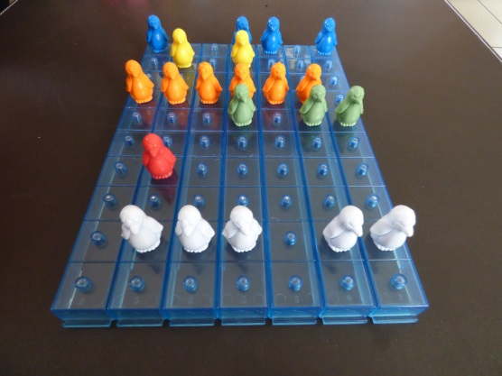 COMPLETER DES BANQUISES DE SEPT EN CHERCHANT LES MANCHOTS QUI SONT PARTIS NAGER

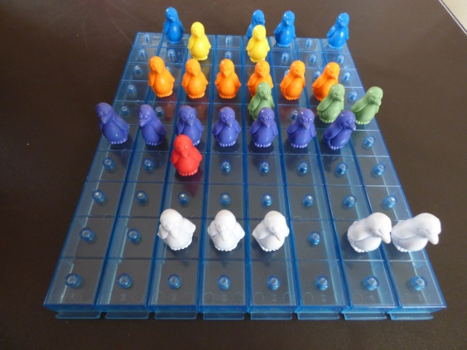 COMPLETER DES BANQUISES DE HUIT EN CHERCHANT LES MANCHOTS QUI SONT PARTIS NAGER

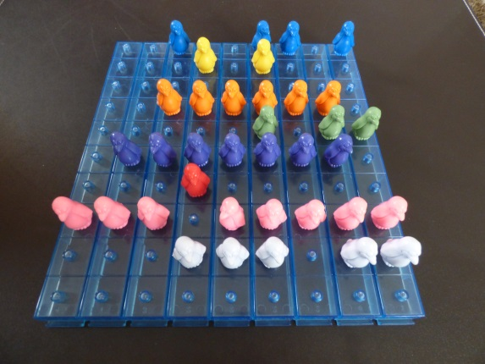 COMPLETER DES BANQUISES DE NEUF EN CHERCHANT LES MANCHOTS QUI SONT PARTIS NAGER

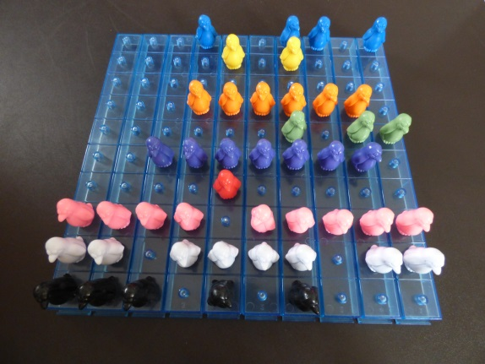 COMPLETER DES BANQUISES DE DIX EN CHERCHANT LES MANCHOTS QUI SONT PARTIS NAGER

**JEU 2 : A LA MANIERE DE L’AUTOBUS**

Chercher juste ce qu’il faut de manchots pour remplir la banquise qui part à la dérive. Il ne doit y avoir aucune place vide.

Les manchots sont sur un iceberg loin de la banquise, il faut aller les chercher.

* Jeu en binôme, avec un élève qui transmet l’information oralement au second.
* Jeu en binôme, avec un élève qui transmet l’information par écrit au second

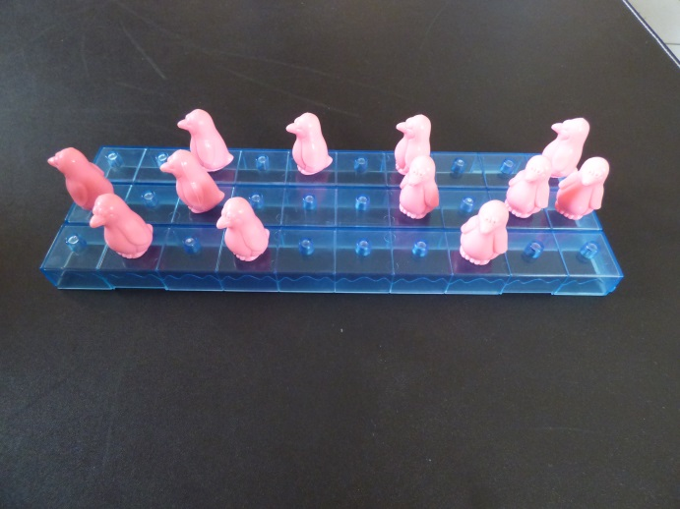 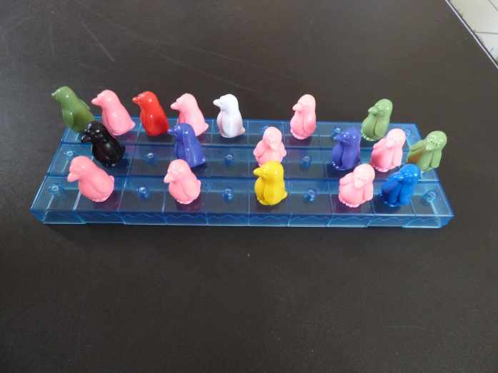

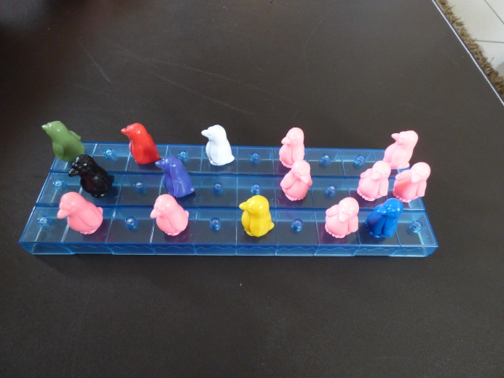 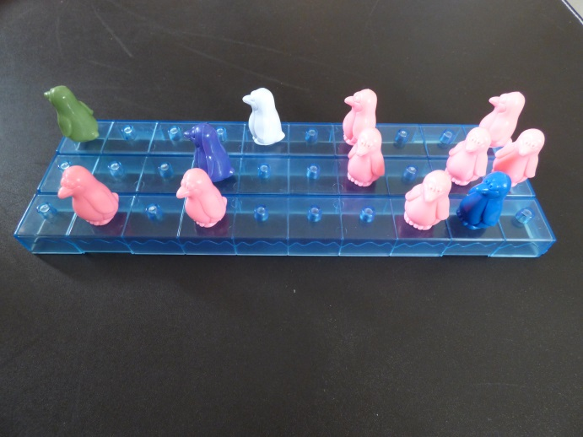

**JEU 3 : LES MANCHOTS SUR LA BANQUISE AVEC PLATEAU DE JEU (d’après unandecole.com)**

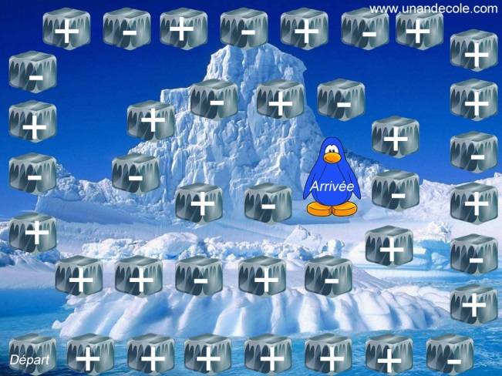

Lancer le dé pour avancer sur le plateau de jeu et ajouter ou retirer un manchot selon la consigne du plateau.

Le jeu se joue avec deux dés, un dé couleur et un blanc. Le dé de couleur fait avancer le pion sur le plateau. Le dé de couleur fait ajouter ou retirer autant de manchots que la constellation indiquée sur le dé.

Le jeu s’arrête lorsque tout le monde est arrivé à la fin du plateau. On dénombre ensuite les manchots présents sur la banquise. Celui qui en a le plus gagne.

**JEU 4 : LES MANCHOTS EN VOYAGE**

Un iceberg emmène des manchots en ballade. Ils sont cachés sous l’iceberg. Au cours de son voyage, des manchots vont s’ajouter sous l’iceberg. Il peut y avoir 2 ou 3 arrêts. Il peut y avoir des montées et des descentes.

Combien y-at-il alors de manchots ?

MATERNELLE HEIMSBRUNN MAI 2017